1 a) | Formen: Kugel
So soll es aussehen: |  | Folgenden Block benötigt ihr dafür: | Hier findet ihr ihn:
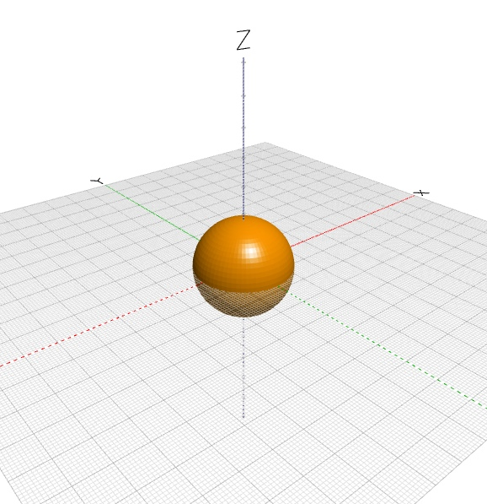 |  | 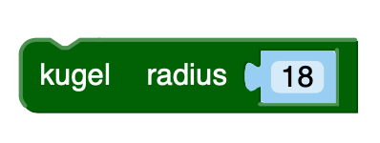 | 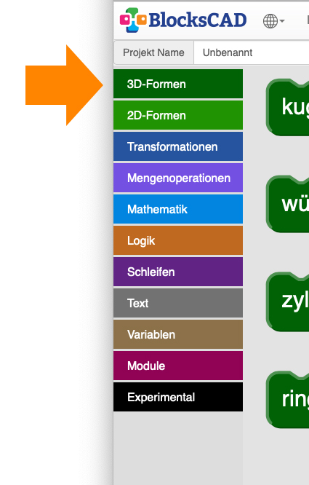

1 b) | Formen: Kugel und Würfel
So soll es aussehen: |  | Folgende Blöcke benötigt ihr dafür:
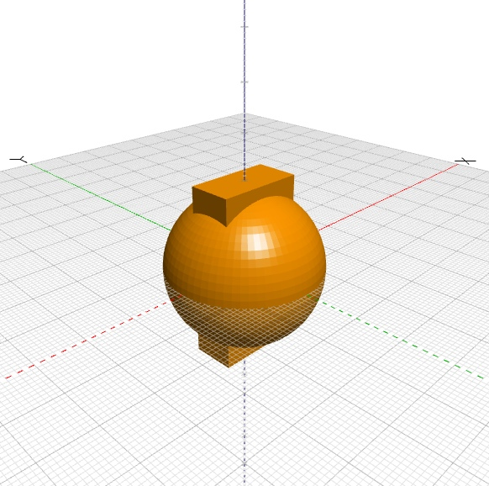 |  | 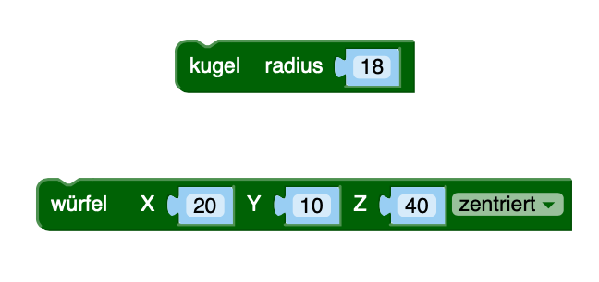  - Wir Menschen bewegen uns im Raum normalerweise entlang der x- und y-Achse.  - Die z-Achse ist dann die, die nach oben bzw. unten zeigt.  - Die Höhe einer Kiste wird also üblicherweise über den z-Parameter definiert.  - Setzt man den Würfel auf „zentriert“, so wird sein Mittelpunkt (genaugenommen sein geometrischer Schwerpunkt) in den Koordinatenursprung gelegt.

1 c) | Formen: Zylinder
Das passiert: |  | Erkärung:
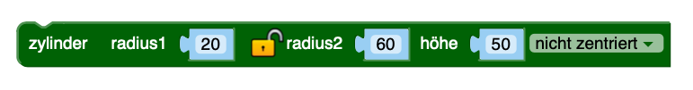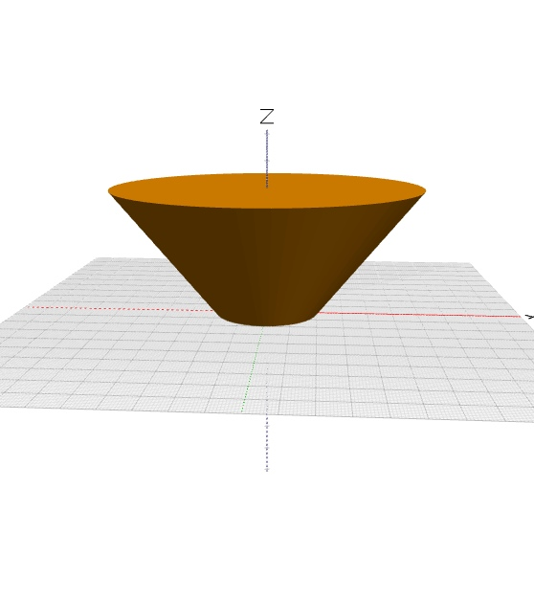 |  | - Wenn man für den Parameter für Radius 1 einen Wert setzt (z. B. 20), der sich von Radius 2 unterscheidet (z. B. 60), dann ändert sich der Radius des Zylinders mit zunehmender Höhe von Radius 1 auf Radius 2.    - Dazu muss das Schloss geöffnet sein    - Bei geschlossenem Schloss werden die beiden Radien aneinander angepasst

2 a) | Transformationen: Skalieren
So kann es aussehen: |  | Folgende Blöcke benötigt ihr dafür: | Hier findet ihr den skalieren-Block:
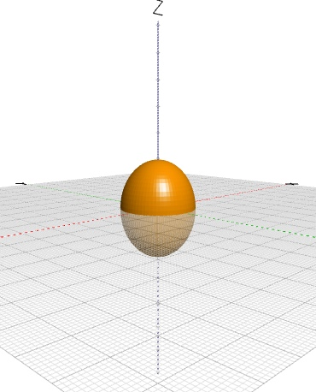 |  | 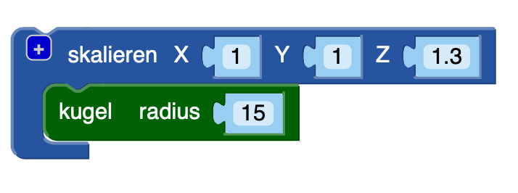  Durch die Verbindung des skalieren-Blocks mit dem Kugel-Block wird die Kugel skaliert.  Man sagt auch: „Die skalieren-Operation bzw. skalieren-Funktion wird auf die Kugel angewandt.“  Wenn dieser Wert größer ist als 1 wird die Kugel also gestreckt. | 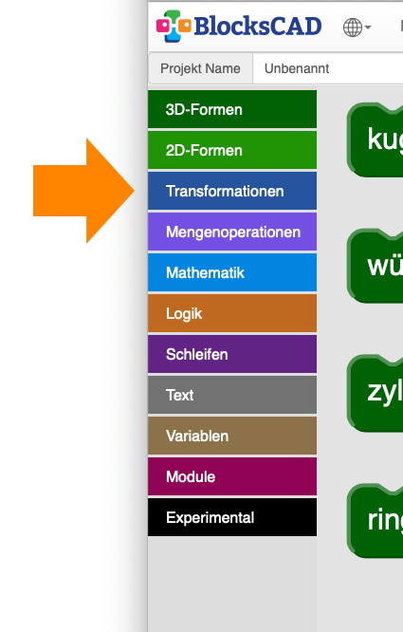

2 b) | Transformationen: Skalieren
So kann es aussehen: |  | Folgende Blöcke benötigt ihr dafür:
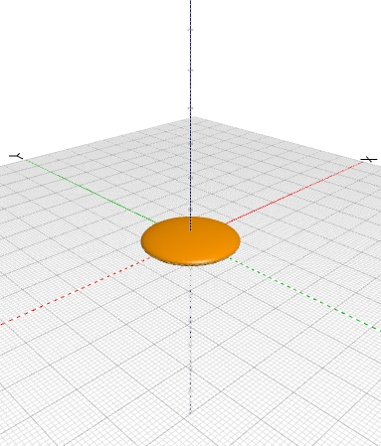 |  | 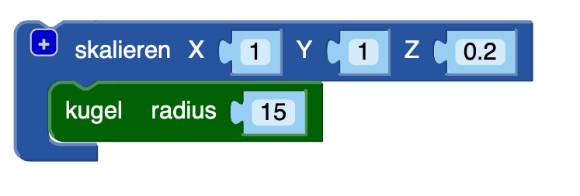Wird für den z-Parameter ein Wert eingesetzt, der kleiner ist als 1 (also z. B. 0.2), dann wird die Kugel gestaucht.

2 c) | Transformationen: Skalieren
So kann es aussehen: |  | Folgende Blöcke benötigt ihr dafür:
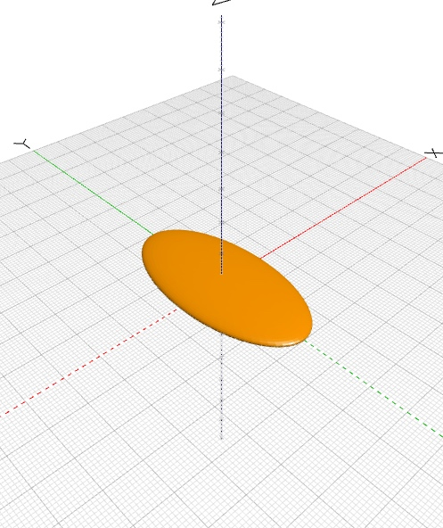 |  | 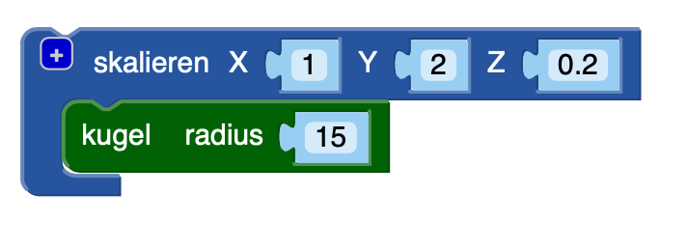Körper lassen sich also auch entlang mehrerer Achsen strecken bzw. stauchen.

2 d) | Transformationen: Skalieren
So kann es aussehen: |  | Folgende Blöcke benötigt ihr dafür: | Hier findet ihr den  verschieben-Block:
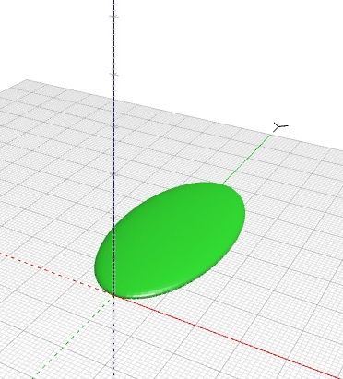 |  | 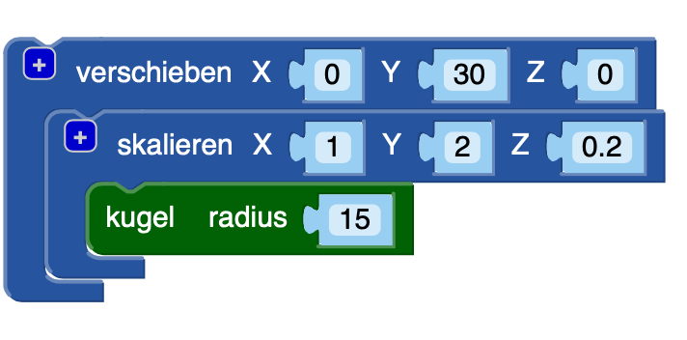  Erklärung des Beispiels:  Nachdem die Kugel mit dem Radius 15 um den Faktor 2 gestreckt wurde, beträgt ihr Radius $15∙2=30$ Längeneinheiten (LE). Sie hat also einen Durchmesser von 60 LE (sie ist 60 LE „lang“). Damit ihr Ende an den Koordinatenursprung aneckt, muss sie also um $\frac{60}{2}$ LE entlang der y-Achse verschoben werden.

3 a) | Schleifen und Variablen: Kugeln einzeln
So soll es aussehen: |  | Folgende Blöcke benötigt ihr dafür:
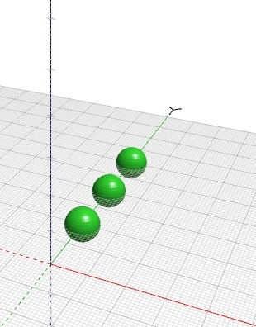 |  | 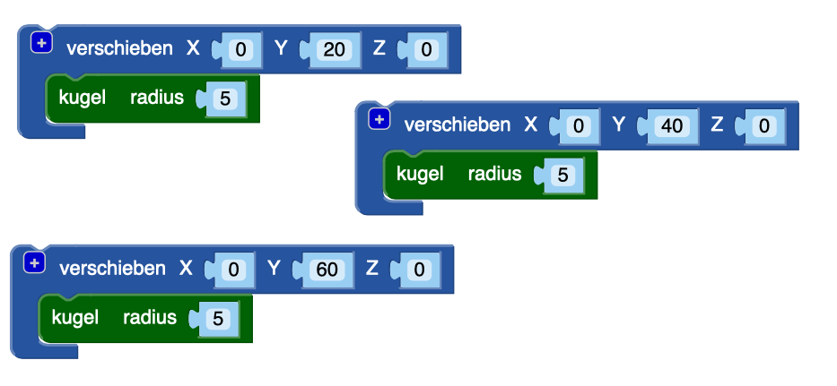

3 b) | Schleifen und Variablen: Verschieben
So soll es aussehen: |  | Folgende Blöcke benötigt ihr dafür: | Hier findet ihr den  verschieben-Block:
 |  | 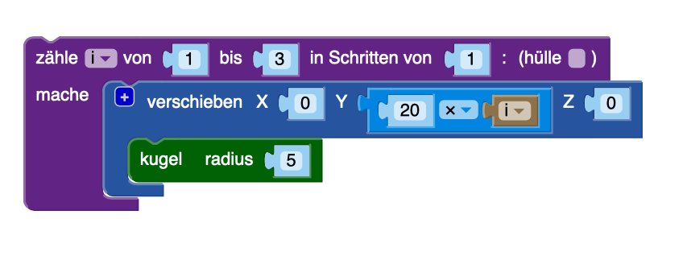 | 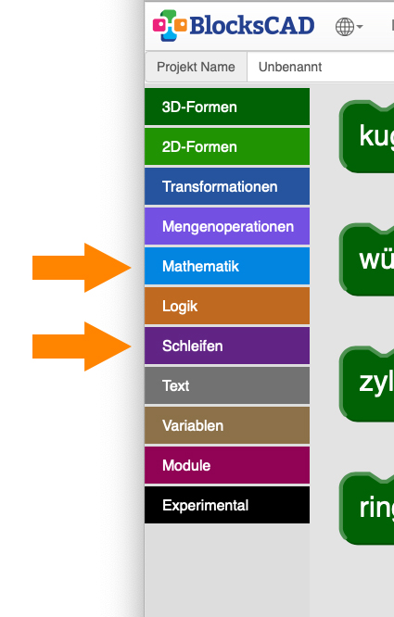

3 d) | Schleifen und Variablen: Rotieren
So soll es aussehen: |  | Folgende Blöcke benötigt ihr dafür:
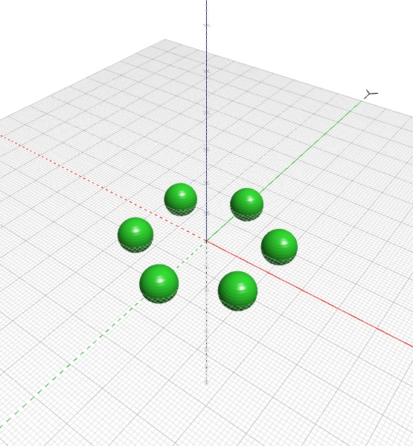 |  | 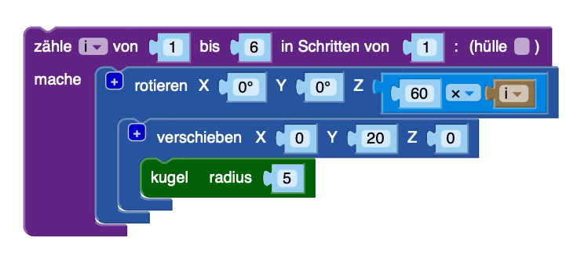  Ein Kreis hat einen Vollwinkel von 360°. Bei 6 Blättern (wie in der Abbildung) haben die einzelnen Blätter also einen Abstand von $\frac{360°}{6}=60°$ voneinander.

3 e) | Schleifen und Variablen: Blume
So kann es aussehen: |  | Folgende Blöcke benötigt ihr dafür:
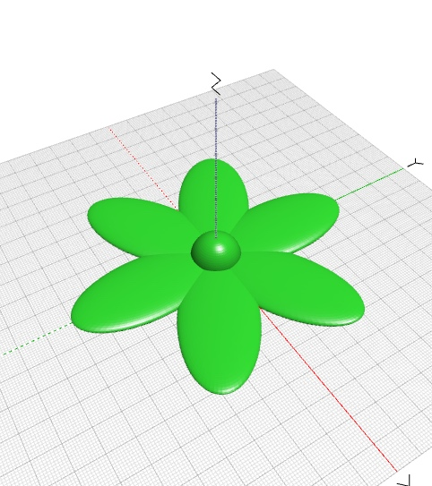 |  | 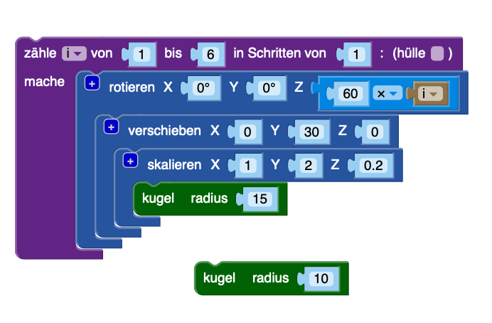

3 f) | Schleifen und Variablen: Blume
So kann es aussehen: |  | Folgende Blöcke benötigt ihr dafür:
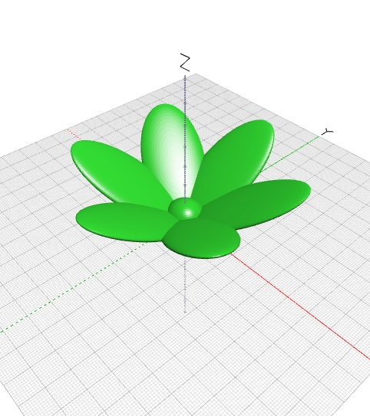 |  | 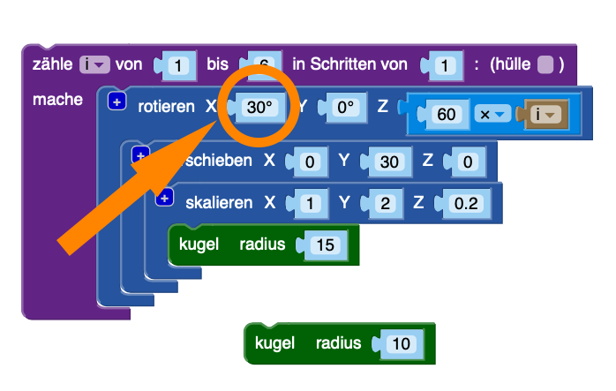

4 a) | Verzweigungen
So kann es aussehen: |  | Folgende Blöcke benötigt ihr dafür:
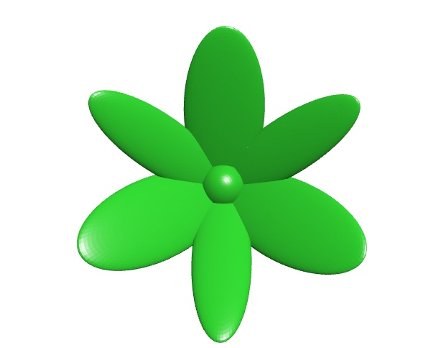 |  | 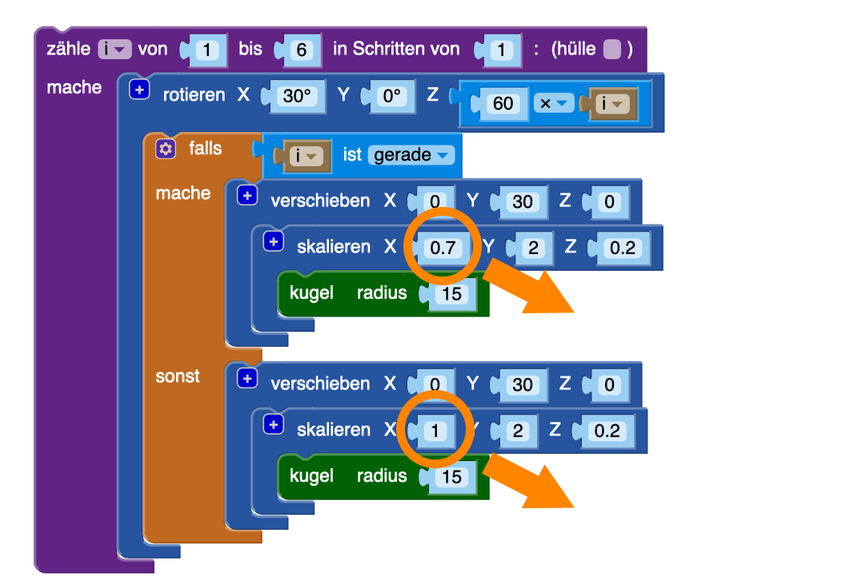  gerade Schleifendurchläufe: schmales Blatt  sonst / ungerade Schleifendurchläufe: „normales“ Blatt

